**基于语义匹配的图像检索系统**

**使用说明书**

**目 录**

1.系统软件概述 1

1.1 目标及功能 1

1.2 功能原理 2

1.3 性能 3

1.4 精度 3

1.5 时间特性 3

2.运行环境 3

2.1 配置要求 3

2.2 支持软件 3

3.安装与卸载 4

3.1 系统安装 4

3.2 系统卸载 4

4.使用说明 4

4.1 软件启动 4

4.2 随机选择界面 5

4.3 定向选择界面 6

4.4 图像匹配界面 9

# 1.系统软件概述

## 1.1 目标及功能

该系统基于python开发环境，目的是基于语义相似度计算的方法实现图像匹配与检索，即以图像所包含的语义信息为研究对象，如图像中物体，通过计算语义相似度完成图像匹配和检索，具体包含三个功能模块：

随机选择模块：用户指定参与匹配的图像的数量，系统自动在图像集内随机选择该用户指定数量的图像并生成名称列表。用户选择该名称列表中的选项后，系统将自动在相应区域显示名称对应的图像。当选中两张图像时，系统将自动根据当前两张图像所包含的语义信息计算两者之间的相似度并显示。

定向选择模块：用户在图像集内选择起始图像、指定参与匹配的图像的数量，选择的起始图像及其名称将显示在相应区域。系统以该图像作为起始图像，自动在图像集内顺序选择该用户指定数量的图像并生成名称列表。用户选择该名称列表中的选项后，系统将自动在相应区域显示名称对应的图像。用户此时只可改变匹配图像名称列表中的选项，选中名称对应的图像将显示在相应区域，同时系统将自动根据起始图像与当前选中图像所包含的语义信息计算两者之间的相似度并显示。

图像匹配模块：用户在图像集内选择将要匹配的目标图像并指定阈值，目标图像及其名称将显示在相应区域。用户在随机选择和定向选择两种匹配方式中选择一种并完成该匹配方式所需操作：（1）若选择随机选择方式，则需指定图像集内参与匹配的图像数量（2）若选择定向选择方式，则需指定图像集内参与匹配的图像范围。系统将自动根据用户所指定数量或范围的图像与目标图像所包含的语义信息计算相似度，并与用户指定阈值进行比较，若相似度大于等于指定阈值，则生成名称列表。用户选择列表中的名称后，选中名称对应的图像将显示在相应区域。

## 1.2 功能原理

系统所具有的三个功能模块均使用基于WordNet本体的语义相似度算法中的第三类：基于属性特征的方法。

在基于属性特征的方法中，Tversky算法模型是该类算法的典型，其语义相似度计算模型如下:



其中，θ ，α ，β ，f （c1 ∩ c2） 返回的是 c1 和 c2 的公共属性项的数量，f（c1 - c2）返回的是 c1 有但 c2 中没有的属性数，f（c2 - c1）返回的是 c2 有但 c1 中没有的属性数，参数分别表示 c1 和 c2 的公共属性和非公共属性对其相似度计算的影响程度，参数值的确定由具体任务决定，且由于概念词相似度的非对称性，α和β值不一定相同。

基于属性的语义相似度计算从词汇特征出发，计算概念语义相似度，如利用WordNet中的同义关系、概念节点的祖先节点的交集和并集。该方法建立在WordNet“is a”关系树状分类体系基础上，依据的思想是事物之间的关联程度与其所具有的公共属性数相关，两个概念的公共属性数量越多，相似度越大。

因此，该方法的基本原理是通过判断两个概念对应的属性集的相似程度来区分概念的语义相似度。

## 1.3 性能

该系统运行流畅、性能稳定，计算结果准确，符合计算精度要求。

## 1.4 精度

相似度计算结果数值设置为17位小数点，精度可以满足实验要求。

## 1.5 时间特性

该系统读取数据速度、计算速度平均为1.5秒。

# 2.运行环境

## 2.1 配置要求

硬件环境：Intel(R) Core(TM)i7-9750H CPU主频2.60GHz，16G内存，1T硬盘容量。

软件环境：

1. 开发环境：Win10，Pycharm2020.2.2，Python 3.8，PyQt5
2. 运行环境：Python3及以上版本

## 2.2 支持软件

PyCharm，Python3及以上版本

# 3.安装与卸载

## 3.1 系统安装

该系统基于Python环境开发。若要运行该系统，需要下载Python3及以上版本，下载系统文件后通过运行main.py文件即可启动系统。

也可下载如PyCharm类的Python IDE，在IDE内运行main.py文件启动系统。

## 3.2 系统卸载

卸载该系统时，退出系统后删除所有系统相关文件即可达到卸载目的。

# 4.使用说明

Python3及以上版本安装完成后，该系统便可以在Python软件中运行。

## 4.1 软件启动

在系统文件中运行main.py文件，进入基于语义匹配的图像检索系统主界面，如图1所示，包含3个功能模块，分别为图像匹配和相似度计算中的随机选择、定向选择。其中，图像匹配的功能为根据用户的选择及指定阈值匹配图像；相似度计算中的随机选择的功能为根据用户指定的数量在图像集中随机选择图像并计算两者相似度；定向选择的功能为计算用户选择的图像及在图像集内顺序选择的用户指定数量的图像两者的相似度。

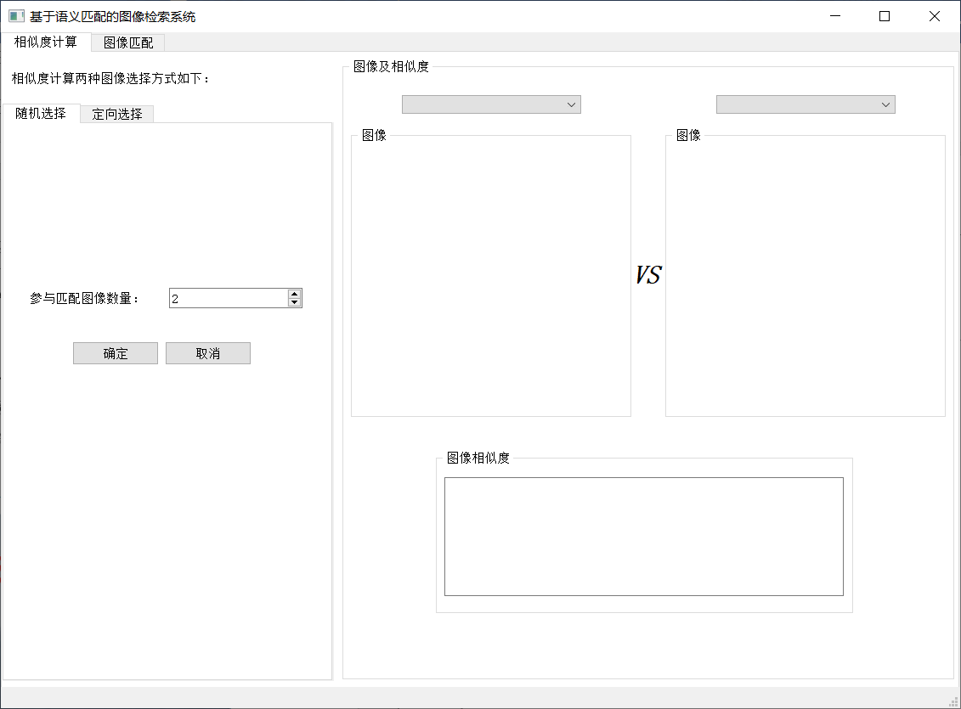

图1 图像检索系统主界面

## 4.2 随机选择界面

随机选择界面如图2所示。用户通过输入参与匹配的图像数量，使系统在图像集内随机选择图像。通过用户选择显示的图像，完成两者之间相似度的计算并显示。



图2 随机选择初始界面

（1）在参与匹配图像数量选值框中输入或点击上下箭头调整参与匹配的图像数量（至少两张图像），鼠标单击确定按钮，可以得到随机选择的图像列表，列表将显示在图像及相似度板块内左右两个下拉框中。

（2）左右下拉框将选中的图像显示在下方图像框中（默认为第一个），并将通过计算得到的左右两张图片的相似度显示在图像相似度框中（如图3）。

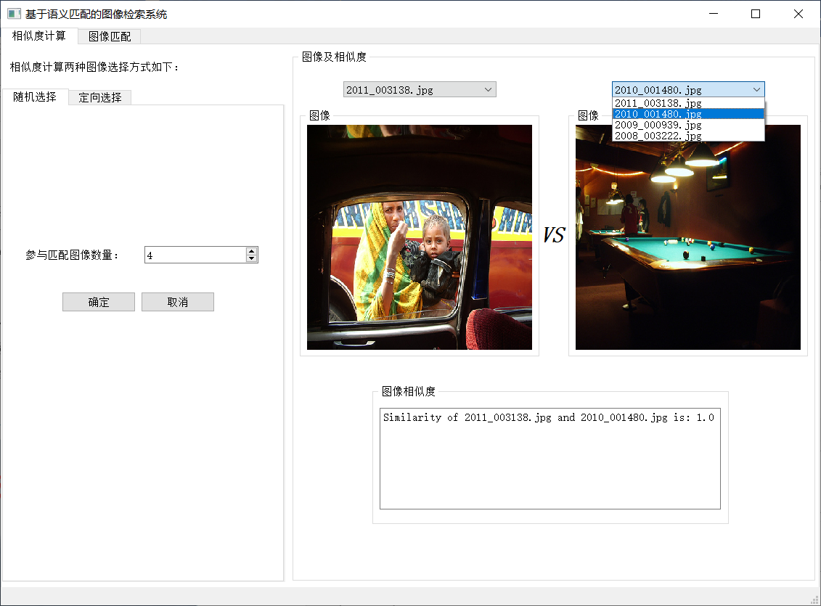

图3 随机选择完成界面

（3）通过点击下拉框可以改变选中的图像，改变后的图像也将显示在下方图像框中，同时将重新计算相似度，并显示在图像相似度框中。

（4）点击取消按钮可以清空右侧图像及其相似度的所有显示内容，恢复为随机选择界面的初始界面（如图2）。

## 4.3 定向选择界面

定向选择界面如图4所示。用户通过选择文件作为起始图像，通过输入参与匹配的图像数量使系统在图像集内顺序选择图像。通过用户选择显示的图像，完成两者之间相似度的计算并显示。

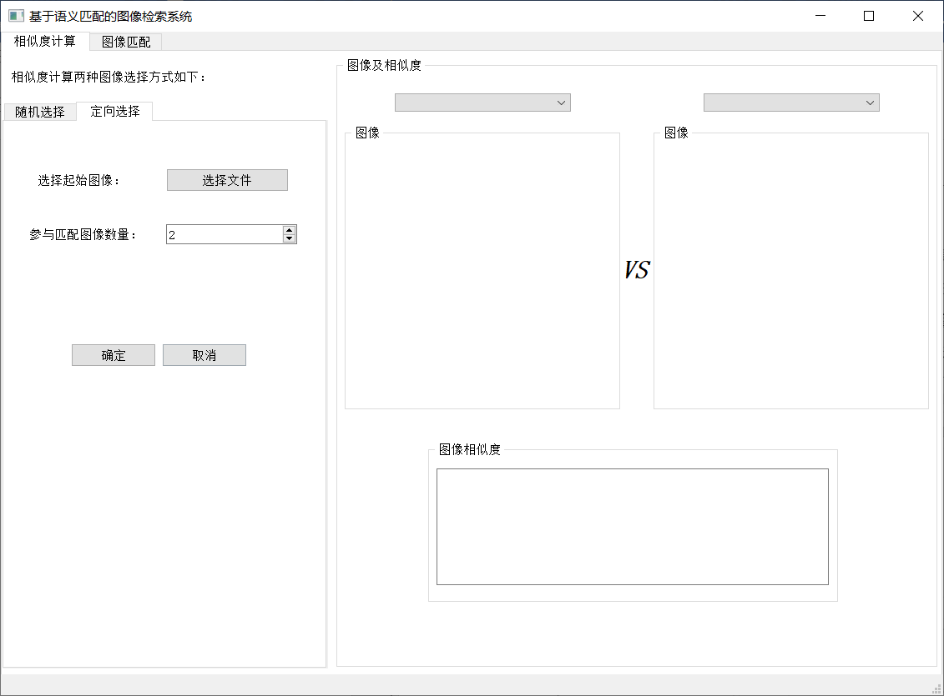

图4 定向选择初始界面

（1）鼠标单击选择文件按钮，弹出选择文件窗口（如图5）。在系统提供的图像集中选择一张图像作为起始图像并鼠标单击打开按钮，图像名称会显示在左侧下拉框中，图像将显示在其下方的图像框中。

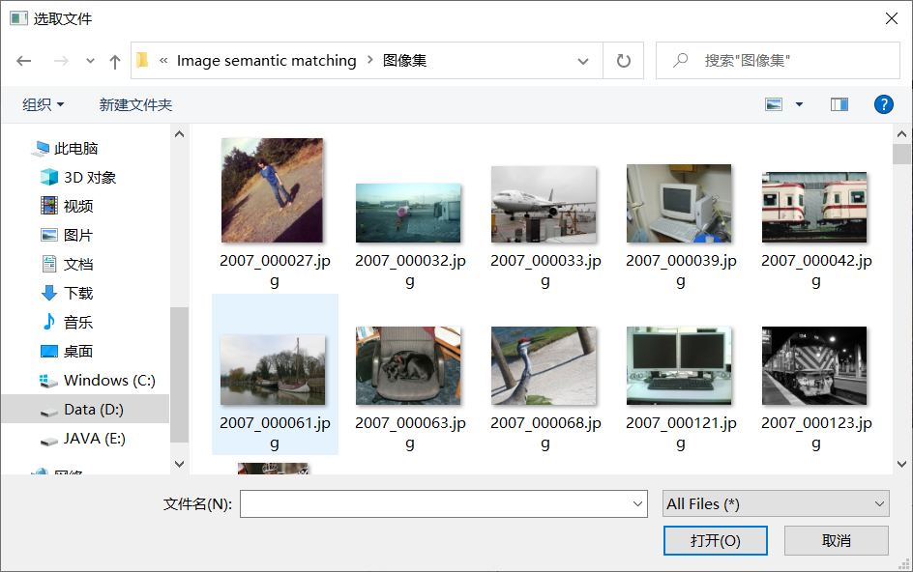

图5 文件选择界面

（2）若未选择图像就关闭选择窗口，将会弹出警告（如图6）。鼠标单击OK后将退回定向选择界面，此时应重新点击选择文件按钮选择起始图像。

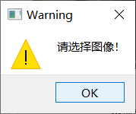

图6 警告界面

（3）在参与匹配图像数量选值框中输入或调整参与匹配的图像数量（至少两张图像），鼠标单击确定按钮，在右侧下拉框中可以得到以选择的图像为起始图像而定向选择的图像列表，并显示选中的图像（默认为第一个）。

（4）左右下拉框将选中的图像显示在下方图像框中，并将通过计算得到的左右两个图像的相似度显示在图像相似度框中（如图7）。此时只可改变右侧下拉框内选中的图像。

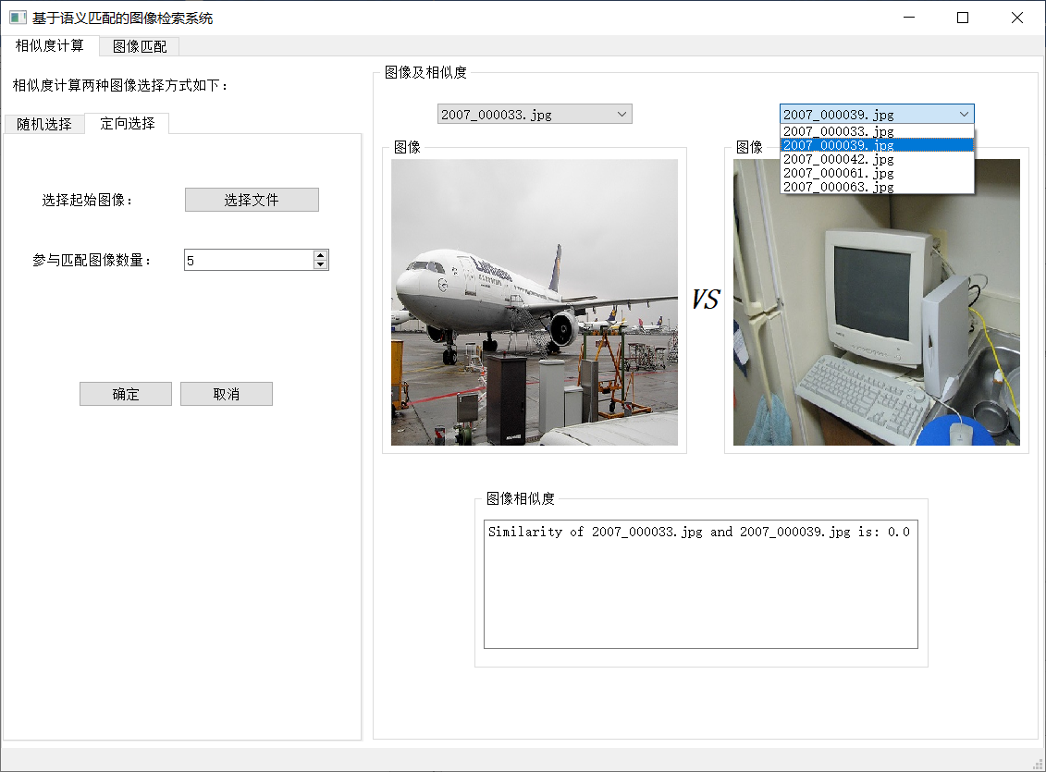

图7 定向选择完成界面

（5）鼠标单击取消按钮可以清空右侧图像及其相似度的所有显示内容，恢复为定向选择界面的初始界面（如图4）。

## 4.4 图像匹配界面

图像匹配界面如图8所示。用户通过选择图像作为目标图像，输入阈值作为限制，通过选择两种选择方式的一种并输入其所需数据，使系统在图像集内选择图像并计算与目标图像的相似度，相似度大于等于阈值的图像将显示在界面上。

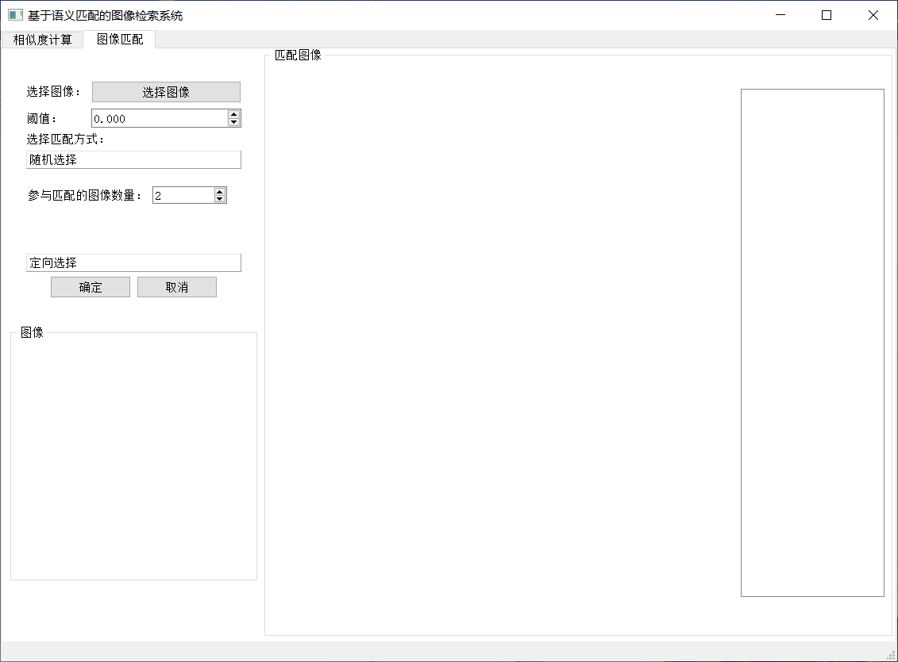图8 图像匹配初始界面

（1）鼠标单击选择图像按钮，系统弹出选择文件窗口（如图9），在系统提供的图库中选择一张图像作为想要匹配的图像，图像名称会显示在左下方图像框下（如图10）。

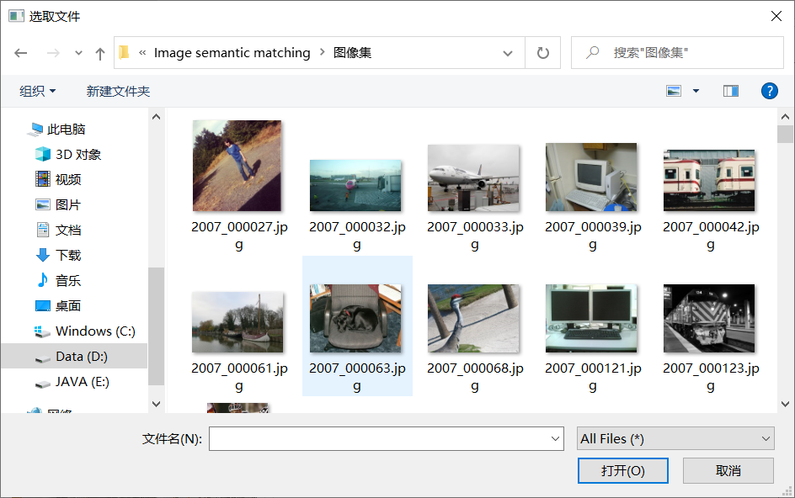

图9 图像选择界面

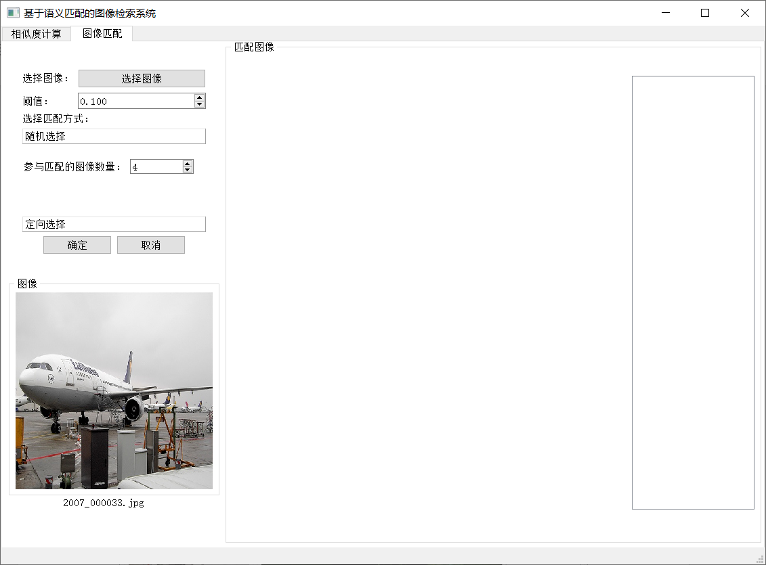

图10 显示选择图像

（2）在阈值选值框中输入或通过上下箭头调整阈值大小（选值框步长为0.001），并在随机选择和定向选择中选择一种匹配图像的方式。

（3）若选择随机选择方式。则在下方参与匹配的图像数量选值框中输入或调整参与匹配的图像数量（至少两张图像），然后鼠标单击确定按钮，与选择图像进行相似度计算后相似度大于阈值的图像名称列表将显示在右侧框中，鼠标单击选中图像名称后显示在右侧匹配图像框中（图11）。

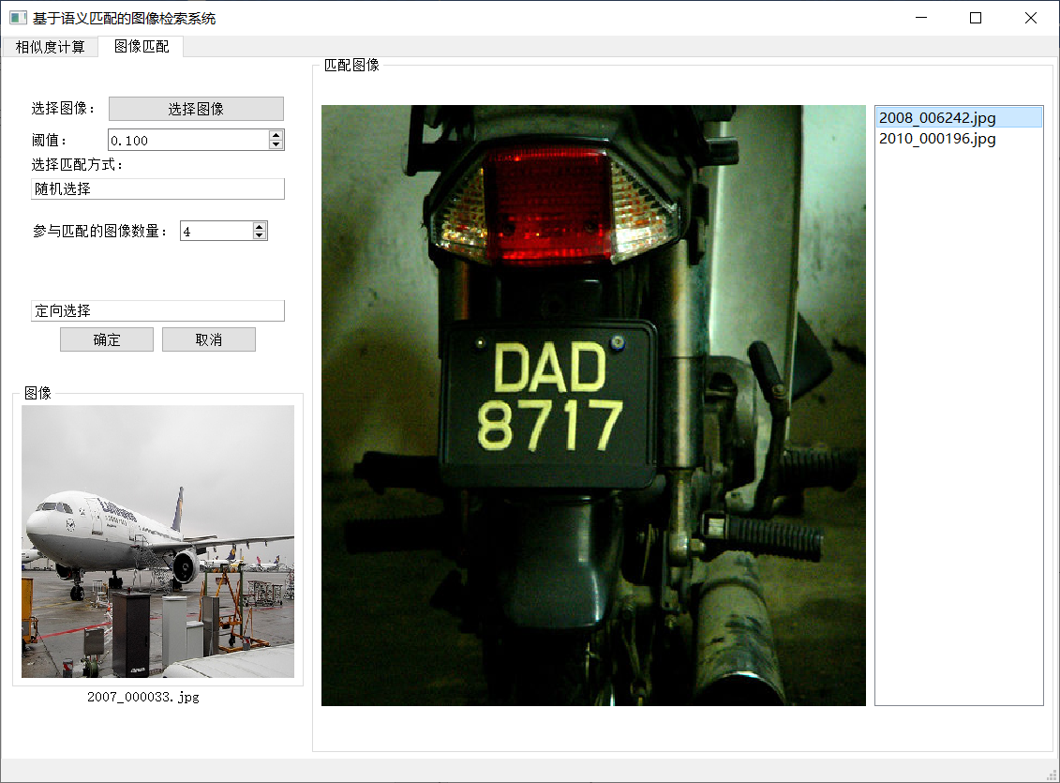图11 图像匹配随机选择完成界面

（4）若选择定向选择方式，则在下方选择范围中输入或调整匹配图像的范围，然后鼠标单击确定按钮，与选择图像进行相似度计算后相似度大于阈值的图像名称列表显示在右侧框中，鼠标单击选中图像名称后显示在右侧匹配图像框中（图12）。

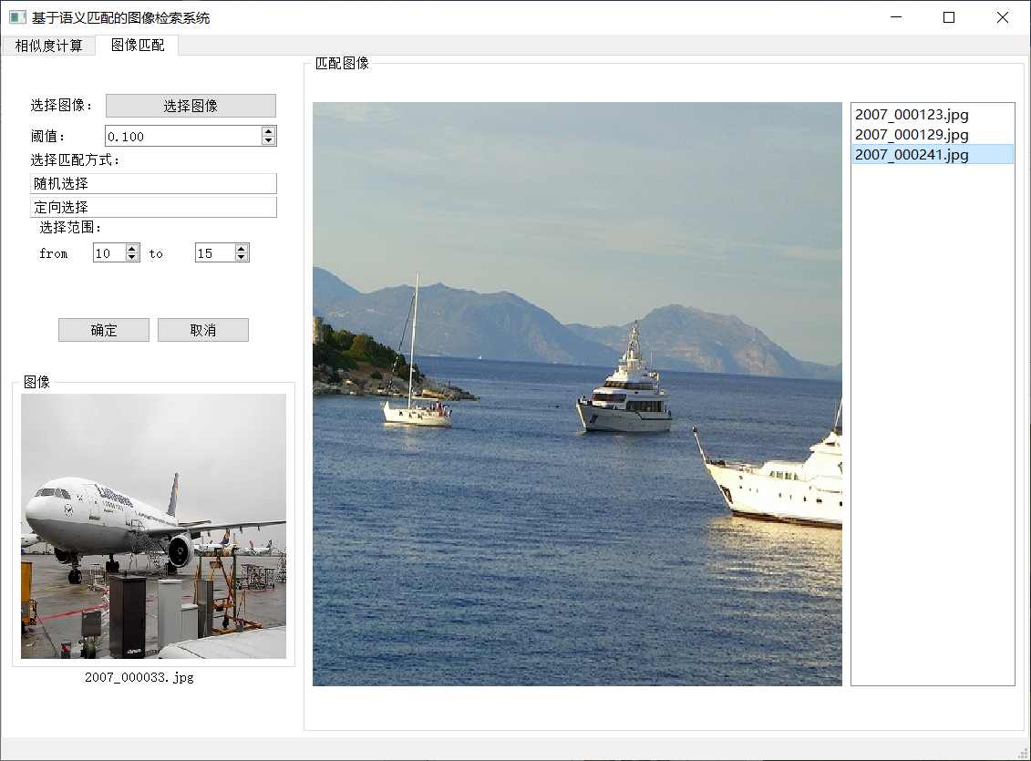图12 图像匹配定向选择完成界面

（5）若两种选择中最终大于阈值的图像列表为空，则弹出提示如图13所示，此时有三种修改方式：①调整阈值大小②增加参与匹配的图像数量，从而扩大匹配范围③重新选择图像进行匹配。

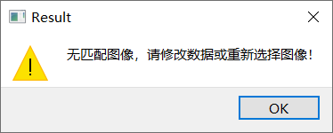

图13 提示界面

（6）鼠标单击取消按钮可以清空界面中所有显示的内容，恢复为图像匹配界面的初始界面（如图8）。